1-) Aşağıda verilen ifadelerden doğru olanların başına “D” yanlış olanların başına “Y” yazınız.
(10 PUAN)

( ) Ekonomik değeri olan kayaçlara mineral denir.
( ) Fosiller nesli tükenmiş canlılar hakkında bilgi sahibi olmamızı sağlar.
( ) Et,balık,yumurta,süt karbonhidrat bakımından zengin besinlerdir.
( ) Dünya doğudan batıya doğru döner.
( ) Sucuk, salam ve pastırma gibi et ürünlerini çiğ olarak tüketebiliriz.
( ) Proteinlerin vücudumuzdaki öncelikli görevi yapım ve onarımdır.
( ) Sigara içmediği hâlde dumandan etkilenen kişiye pasif içici denir.
( ) Obeziteye yakalanmamak için dengeli ve düzenli beslenmeliyiz.
( ) Mıknatıslar kırıldığında mıknatıslık özelliklerini kaybederler.
( ) İki mıknatıs birbirlerine yakınlaştırılırsa aynı kutupların birbirlerini çektiği görülür.

2-) Aşağıdaki kavram haritasına göre içeriğine göre besinlere her gruba 3 örnek yazınız. ( 9 PUAN)

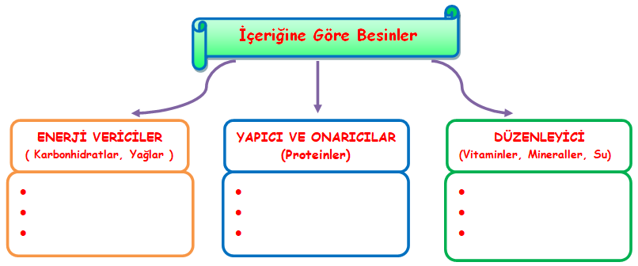
3-) Aşağıdaki cümlelerde yer alan boşlukları kutucuklardaki uygun ifadelerle eşleştirerek noktalı alanlara yazınız. ( 11 PUAN)
temas
Dönme
mevsimler

dolanma
akciğer
çekme

dengeli
kuvvet
Yeşilay

paketlenmiş
karaciğer

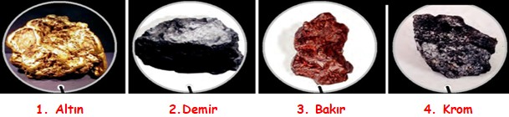
- Dünya’mız kendi ekseni etrafında ……………………………….. hareketi yapar.
- ………………………………….. besinlerin son kullanma tarihlerini kontrol etmeliyiz.
- Duran cisimleri hareket ettiren, hareket eden cisimleri durduran, cisimlerin yönünü, şeklini ve hızını değiştiren etkiye ………………………… denir.
- Dünya’nın Güneş etrafında bir tur dolanmasıyla ………………………………… oluşur.
- Mıknatısın uyguladığı kuvvet …………..………………… gerektirmez.
- Alkol ve sigara ile mücadele eden sivil toplum kuruluşu …………………..’dır.
- Mıknatıs, toplu iğneye ve demire……………………...... kuvveti uygular.
- Her besinden yeteri kadar yemeye …………………… beslenme denir.
- Dünya, Güneş’in etrafında ……………………… hareketi yapar.
- Sigara en çok …………………………………, alkol ise………………………………… zarar verir.

4-) Aşağıdaki resimde Güneş ve Dünya’nın yukarıdaki konumuna göre 1 ve 2 numara ile gösterilen yerlerde hangi durum yaşanmaktadır
Boş bırakılan kutulara yazınız. (4 PUAN)

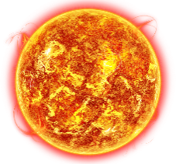
1
2

1
2

5-) Aşağıda görseli verilen maden türlerini kullanım alanlarına göre numaralandırınız. (6 Puan)

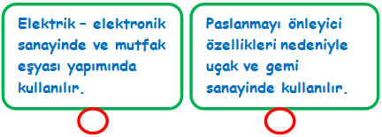
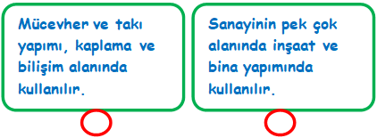

6-) Aşağıda verilen mıknatısların birbirine uygulayacakları kuvvetleri yazalım. (6 PUAN)
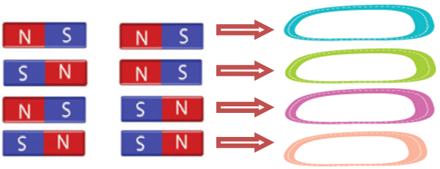

7-) Aşağıda verilen besinleri kaynağına göre bitkisel veya hayvansal olacak şekilde gruplandırıp aşağıda verilen kutucuklara yazın. (12 PUAN)
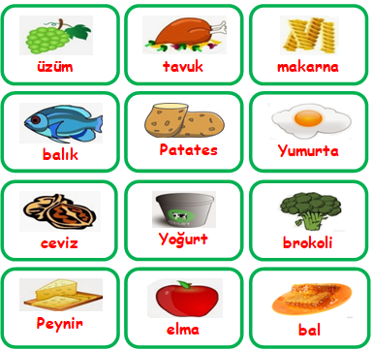
Bitkisel
Hayvansal

8-) Aşağıda verilen görsellerden yola çıkarak mıknatısların günlük yaşamımızdaki kullanım alanlarını kısaca yazınız. (8 PUAN)
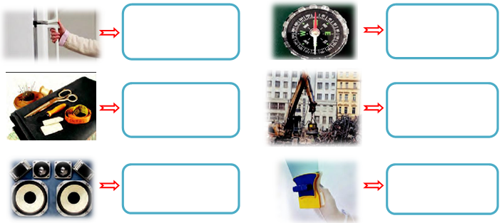

- Aşağıdaki çoktan seçmeli soruların doğru yanıtlarını bulunuz. (9X4= 36 PUAN)

1-) Aşağıda verilen mıknatısların birbirlerini itme ve çekme durumlarını dikkate alarak A ve B harfleri pusulanın hangi kutbudur? 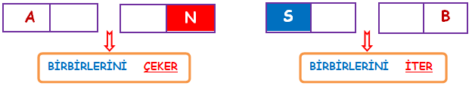

A) A-S B) A-N C) A-S D) A-N
CB-N B-N CB-S B-S
2-)
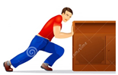

Şekildeki cisim ok yönünde hareket etmektedir. Cisme arkasından bir itme kuvveti uygulandığında aşağıdakilerden hangisi ya da hangileri gerçekleşir?
A) Yalnız 1 B) Yalnız 2 C) 1 ve 3 D) 2 ve 4

3-) Aşağıdakilerden hangisi alkolün zararlarından değildir?
A) Alkol kullanan kişi, davranış ve duygularını kontrol etmekte zorlanır.
B) Alkol refleksleri yavaşlatır
C) Alkol beyni, kasları ve damarları olumsuz etkiler.
D) Alkol kullanan kendini mutlu hisseder.
,
4-) Aşağıdakilerden hangisine uygulanan kuvvet ortadan kalkınca eski haline dönmez?
A) Paket lastiği B) Oyun Hamuru
C) Sünger xD) Silgi
5-) Bir cisme kuvvet uygulandığında cisimde aşağıdakilerden hangisi görülmez?

A) Hız değişikliği B) Şekil değişikliği
C) Yön değişikliği D) Renk değişikliği

6-)

İnsan sağlığını tehdit eden kötü bir alışkanlık olan sigaranın içindeki maddelerden hangisi bağımlılık yapar?

A) Naftalin B) Arsenik
C) Nikotin D) Tiner

7-) Paketlenmiş besinleri alırken:
- TSE damgasının olmasına,
- Paketinin renkli, resimli olmasına
- Son Kullanma Tarihine.
Yukarıdakilerden hangilerine dikkat edilmelidir?
A) Yalnız III zB) I ve II
C) I ve III D) II ve III

8-) Düşüp yaralandığımızda, en çok hangi besin içeriğini içeren besinleri daha fazla tüketmeliyiz?
A) Karbonhidratlar ve yağlar B) Proteinler
C) Vitaminler v D) Su

9-) Sağlıklı beslenen bir kişi aşağıdakilerden hangisini yapmaz?
A) Taze ve doğal besinler tüketir.
B) Paketlenmiş ürünlerin son kullanma tarihine dikkat eder.
C) Her çeşit besinden yeteri kadar yer.
D) Yağ ve şeker gibi enerji verici besinlere öncelik verir.
BAŞARILAR
İskender07 ( İlkokul etkinlikleri)

